Einladung
Maiandacht mit Pfarrer Jan Dudka und den Pfarrsenioren Freitag 03. Mai 2024 im Pfarrheim Michelhausen 14:00 Uhr
Anschließend ein Film über Franz von Assisi
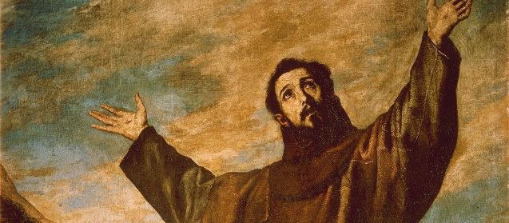
Franz von Assisi wurde im Jahr 1181 als Sohn
eines reichen Tuchhändlers geboren. Durch das Vermögen seiner Eltern konnte Franz eine gute Ausbildung genießen. Er nützte in seiner Jugend dieses Privileg auch weidlich aus. Er ließ kein Fest in der damals gehobenen Gesellschaft aus. Auf einem Kriegszug, wo er immer an vorderster Front stand, erschien ihm Gott in einem Traum. Mit den Worten „Kehre zurück in die Heimat, denn ich will deinen Körper in geistlicher Weise erfüllen“, überzeugten Franz vollends. 1204 und 1205 veränderte das Leben von Franziskus komplett. Er zog sich immer mehr zurück und widmete sich seinem Glauben. Infolge eines Streites mit seinem Vater verzichtete der junge Franziskus auf sein Erbe und jegliche Unterstützung seiner Familie. Er lebte von nun an ohne Vermögen, nach dem Vorbild Jesu Christi. Als seinen Vater bezeichnete er von nun an nur noch Gott. Seinen Auftrag sah er darin, seinen Glauben in die Welt zu tragen.
Franziskus verstarb völlig verarmt 1226.
Im Jahre 1228 wurde Franziskus vom Papst Gregor den IX. heiliggesprochen.
Die Leitung der Senioren freut sich auf Euch und einen gemütlichen Nachmittag.
Für Brötchen, Kaffee und Kuchen sorgt das Seniorenteam.
Spielenachmittag am Mittwoch 29.Mai 2024 ab 14:00 Uhr
Senioren die nicht Mobil sind, werden um 13:30 Uhr von zu Hause abgeholt.
Bitte anmelden bei: Karl Tarasow Tel: 0664 73016434 oder
Franz Spannbruckner Tel: 02275 5750

Von Franz

